Fragment in Android? Là gì? Vòng đời của Fragment? Tạo Fragment?
ViewPager ? là gì? Adapter của ViewPager là những lớp nào?
TabLayout là gì? TabLayout với ViewPager?
Backstack là gì?

Trong Android (ngắn gọn):
- Fragment: Một phần giao diện + logic nhỏ, có thể gắn vào Activity, tái sử dụng được.
- ViewPager (bạn ghi “viewpaper”): Thành phần cho phép vuốt trái/phải để chuyển giữa các trang (thường là các Fragment).
- TabLayout (bạn ghi “tablaout”): Thanh tab để chuyển nhanh giữa các mục/trang, hay dùng chung với ViewPager.
- Back Stack: Ngăn xếp lịch sử màn hình/fragment; bấm nút Back sẽ quay lại theo thứ tự vào sau ra trước (LIFO).



Bài 1: viết app có những phần như sau:
- TabLayout (ví dụ hình bên trái)
- BottomNavigationView (ví dụ hình bên phải)
- DrawerLayout (ví dụ hình cuối)

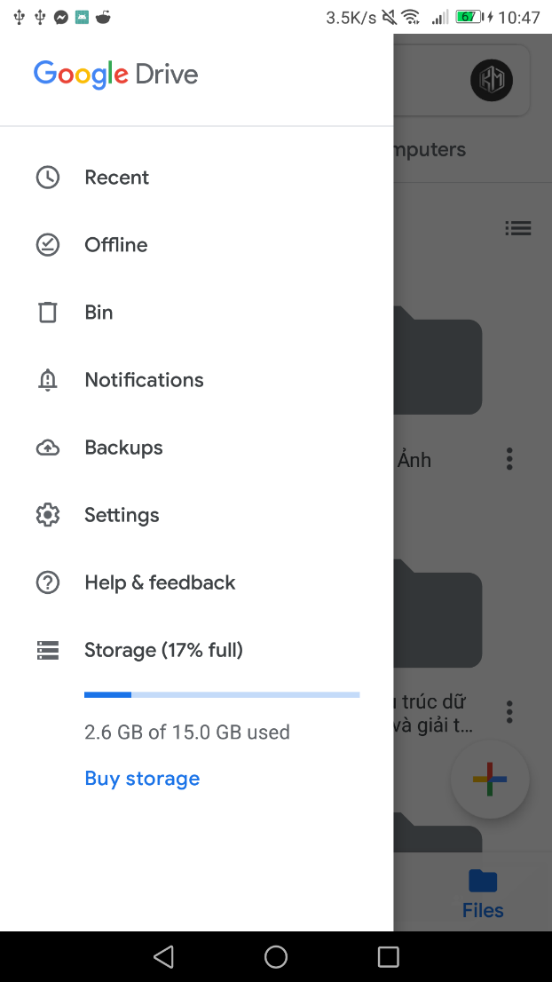
Notifications là gì? BroadcastReceiver, AlarmManager và PendingIntent?
Bài 2: viết 1 app có nút trôi (FloatingActionButton), khi thêm 1 đặt lịch thì nó đẩy 1 Notification (giờ cụ thể).

